无刷直流电机技术要求
- 电机形式：无框式，供货方提供电机转子和定子，定子外形参考下图：
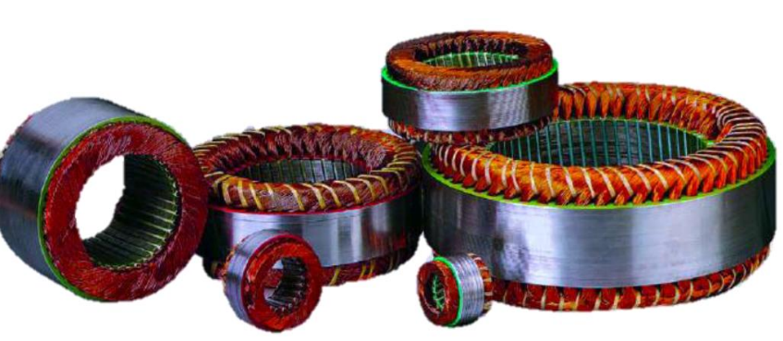
- 尺寸：无框定子外径68 mm，无框定子线圈长度不大于180 mm；
- 额定转速：3500 rpm；
- 额定转矩：2.5 Nm；
- 供电电压：110 VDC~130 VDC；
- 配备霍尔传感器；
- 使用环境：空气、高压油液；
- 工作时间：空气中额定转速、额定转矩下连续工作时间不低于10 min；
- 供货周期：1个月；
- 产品验收：提供第三方负载测试报告；
- 数量：6台；

